

**EKSAMEN I: BIP 160 - Produksjon av olje og gass**

**TID FOR EKSAMEN: *25. FEBRUAR 2013***

***KL. 09:00 - 13:00***

**TILLATTE HJELPEMIDLER: Ingen trykte eller håndskrevne hjelpemidler tillatt.**

**Bestemt, enkel kalkulator tillatt.**

**OPPGAVESETTET BESTÅR AV: 4 OPPGAVER på side 2 - 7**

**12 VEDLEGG på side i - xi.**

**INNLEDNING:**

**Alle oppgaver skal besvares.**

**Vektlegging ved bedømmelse:**

Alle oppgaver teller like mye ved fastsettelse av karakter.

**Likninger:**

Likninger er samlet i vedlegg. Vær oppmerksom på at vedlegget omfatter flere likninger enn de som nødvendigvis trengs for å løse oppgaven.

**NB:** *RÅD: Les raskt gjennom alle oppgavene før du begynner, og finn ut hva som må avklares med spørsmål til faglærerne. Studenten anbefales å ikke stoppe opp for å bruke mye tid på delspørsmål som ikke kan besvares umiddelbart.* Planlegg tidsbruken slik at hvert hovedområde får nødvendig tid!

**Dersom du ikke behersker norsk 100 %: Gjør** oppmerksom på dette i begynnelsen av besvarelsen din.

**INNHOLD:**

**OPPGAVE 1:** *Strømning og pumper,* side 2.

**OPPGAVE 2:** *Strømning fra reservoar til brønn* side 4.

**OPPGAVE 3:** *Kunstig løft* side 5.

**OPPGAVE 4:** *Brønnstimulering* side 7.

**VEDLEGG 1:** Likninger, side i.

**VEDLEGG 2:** Kompressibilitetsfaktor for naturgass side iii.

**VEDLEGG 3:** Pseudokritiske egenskaper for naturgass side iv.

**VEDLEGG 4:** Spesielle enheter side v.

**VEDLEGG 5:** Universell gasskonstant, R side vi.

**VEDLEGG 6**Omregningstabeller US  SI side vi.

**VEDLEGG 7:** K-verdier for separator side vii.

**VEDLEGG 8:** Settling volum for horisontal separator side vii.

**VEDLEGG 9:** Oppløsningsevnen til syre side viii.

**VEDLEGG 10:** Guideline for valg av syre ved sandsteinbehandling side ix.

**VEDLEGG 11:** Gradientkurvediagram D=3.5" rør side x.

**VEDLEGG 12:** Ruteark for plot av IPR og TPR kurver side xi.

## Oppgave 1: Rørstrøm, separator og pumper

a) Siste trinns separasjon av en råolje skjer i en horisontal separator med størrelse (D x L) = 60'' x 15', ved trykk p0 = 1.5 bar a. Oljen har da en API gravity på 30 °API.

I: Vis at væskemengden ved halvfull separator er 4.2 m3 (med 2 siffers nøyaktighet).

II: Hvor stor blir væskekapasiteten for en oppholdstid på 1 min.?

b) Oljen, som er ferdig stabilisert ved utløpet av separatoren, skal sendes videre i en rørledning via en eksportpumpe. Denne krever imidlertid at innløpstrykket er minimum 3 bar a, derfor må det kobles inn en såkalt boosterpumpe mellom separatoren og eksportpumpen. I tillegg står eksportpumpen på et dekk 20 m høyere oppe (se Figur 1).



Figur 1: 2-faseseparator med pumper.

Data for røret mellom boosterpumpen og eksportpumpen:

Indre diameter, Dr = 150 mm

Effektiv lengde, Lr = 100 m

Høydeforskjell, H = 20 m

Darcy friksjonsfaktor, fD = 0.02

Det skal strømme en mengde, qL, tilsvarende væskekapasiteten fra a)

(Om du mangler tallsvar fra a), anta qL = 40000 bopd)

I: Hva må trykket ved utløpet av boosterpumpen, p1 være for innløpstrykket på eksportpumpen, p2 skal være 3 bar a?

II: Hva blir pumpens løftehøyde (i m) for dette tilfellet?

c) Figur 2 viser boosterpumpens karakteristikk.

I: Estimer det "naturlige" driftspunket for denne sammenstillingen av pumpe og system, dvs. uten noen regulering av strømmen.

II: Beskriv to metoder for å regulere inn strømmen til ønsket mengde.



Figur 2: Pumpekarakteristikk for boosterpumpe.

## Oppgave 2: Strømning fra reservoar til brønn

Et oljefelt har følgende reservoardata:

* Midlere reservoartrykk pe: 5000 psia
* Kokepunktstrykk, pb: 3000 psia
* Formasjonen er homogen og en antar samme permeabilitet gjennom hele reservoaret.

Test fra to brønner A og B viste følgende:

* Brønn A:
  + Test trykk 4000 psia
  + Produsert rate olje 290 fat/døgn
* Brønn B:
  + Test trykk 2000 psia
  + Produsert rate olje 910 fat/døgn
* Brønn A: Enfase olje ved test, Brønn B: tofase gass / olje ved test.
* Brønnene ligger på samme dybde, har lik høyde, samme geometri og drenerer fra områder med lik dreneringsradius (re,A = re,B, og rw,A = rw,B)

Fra brønntest data og aktuelle produksjonsligninger skal du nå finne:

1. Bestem produksjonsindeks for brønn A.
2. Bestem produksjonsindeks for brønn B.
3. Beregn qmax,tot for hver av de to brønnene

Brønn A og B ligger i samme felt, på samme dyp, har samme høyde og reservoaret er homogent over det området brønnene ligger. Brønnene er der derfor helt identiske og skulle ideelt sett gi samme produksjonsdata ved testing.

1. Dersom du sammenligner verdiene du har fått for de to brønnene og ikke har funnet sammenfallende og helt like verdier ved ellers like testbetingelser, hva kan være årsaken til dette (unøyaktige test data, unøyaktige ligninger, regnefeil eller annet)?

## Oppgave 3: Kunstig løft

Et reservoar som ligger på dybde 10 000 ft produseres gjennom en vertikal brønn. Følgende reservoar-, brønn- og fluid-data er gitt:

* Reservoartrykk, pe = 7000 psia, oljens kokepunkt, pb = 3300 psia
* Viskositet olje, o = 1.5 cp, volumfaktor olje, Bo = 1.3, Relativ tetthet olje, o = 0.78, GOR = 800 scf/stb
* Reservoar tykkelse mot brønn, h = 80 ft, permeabilitet, k = 90 mD, prorositet  = 0.2
* Brønnens diameter, rw = 5.0 in, Dreneringsradius reservoar, re = 1000 ft.
* Produksjonsrøret har diameter 3.5” (3.5 tommer). En antar produksjon ved pseudo-steady-state.

En brønntest ved oppstart av produksjon har gitt følgende resultat:



Uten gassløft kan brønnen produseres så lenge brønnhodetrykket holdes over pwh,produksjon = 1500 psia. TPR kurven(e) har et minimum ved 600 stb/d. Brønnen produseres ved konstant rate over en del år (platårate) til en når nedre grense for brønnhodetrykk, deretter senkes produksjonsraten gradvis ned mot 600 stb/d ved konstant brønnhodetrykk. Under denne perioden utføres brønnvedlikehold med jevne intervall og en kan gå ut fra at produksjonsindeksen holder seg konstant fra en starter produksjon til brønnen stenges ned etter at optimal mengde olje er hentet ut. Før en når nedre grensebetingelse for produksjon ved 600 stb/d uten gassløft starter en vurderingen av gassløft for å finne hvor lenge brønnen lar seg produsere.

**Svar så kortfattet som mulig på** de **spørsmål** i det følgende **som ikke inneholder** / krever **beregninger**. Om enkelte av spørsmålene synes vanskelig, så svar på de spørsmålene du synes er enklest først og ta de du synes er vanskeligst til slutt slik at du får utnyttet tiden til å vise mest mulig av det du kan under eksamen.

1. Beregn trykket i brønnen når "naturlig" produksjon uten gassløft vil stanse ("sluttpunktet" ved qo = 600 stb/d og pwh = 1500 psia). Du kan forutsette / anta at produksjonsindeksen holder seg konstant under hele produksjons-førløpet.
2. Beregn trykket i reservoaret ved "sluttpunktet" under spørsmål a) over.

En vil nå se på om det lar seg gjøre å produsere brønnen videre ved hjelp av kunstig gassløft.

1. Hva menes med gassløft og hva er hovedårsaken til at kunstig gassløftet kan ha god effekt?

En ønsker å se på muligheten for videre produksjon ved 600 stb/d via gassløft helt ned til reservoartrykket når kokepunktet. En trenger da informasjon om brønnens IPR-kurve ved pe = pb og du kan gå ut fra at produksjonsindeks har holdt seg uendret fra pe = 7000 psia og ned til pe = pb = 3300 psia.

1. Med utgangspunkt i de gitte opplysninger: Hvilken ligning / formel vil du benytte for å beregne brønnens IPR kurve ved pe = pb?
2. Bruk denne ligningen fra spørsmål d) til å skissere brønnens IPR kurve i området mellom qo = 0 og qo,max når pe = pb. Benytt / beregn gjerne 4 punkt på IPR kurven som utgangspunkt for denne skissen.
3. Bruk skissen av IPR kurven fra delspørsmål e) til å anslå brønntrykket, pwf, ved strømningsrate qo = 600 stb/d.

Du kan anta at GOR må økes til minst 1700 scf/stb for at løfteffekten skal bli tilstrekkelig til å komme ned til dette når brønnhodetrykket, pwh, må holdes på minimum 1500 psia. Trykkdifferansen mellom punkt a) og det anslåtte brønntrykk fra f) viser hvilken effekt gassløftet må ha om du skal nå betingelsene under punkt f) som nedre grense for produksjonstrykk i brønn ved pwh  1500 psia.

1. Forklar hvordan du kan benytte et gradientkurvediagram til å bestemme trykket i brønnen når brønnhodetrykk, reservoardybden og fluidets GOR forhold er gitt (illustrer gjerne med en skisse).
2. Bruk det vedlagte gradientkurvediagram til å beregne brønntrykket ved GLR = 1700 scf/stb og pwh=1500 for den gitte brønnen.
3. Er injisert mengde gass tilstrekkelig til å løfte oljen opp til overflaten ved betingelsene gitt over, eller må du injisere mer gass for å oppnå tilstrekkelig effekt fra gassløft?

## Oppgave 4: Brønnstimulering

Et oljeførende sandsteinsreservoar som ligger på dybde 10 000 ft har følgende data:

* Reservoartrykk, pe = 6000 psia, oljens kokepunkt, pb = 3900 psia
* Viskositet olje, o = 1.2 cp, volumfaktor olje, Bo = 1.5, Relativ tetthet olje, o = 0.75, GOR = 1200
* Brønnens høyde i reservoaret, h = 80 ft, permeabilitet, k = 150 mD, prorositet  = 0.2.
* Brønnens radius, rw = 5.5 in, Dreneringsradius reservoar, re = 900 ft, ln(re/rw) = 7.6.

Etter etablering av en produksjonsbrønn viser brønntester ved trykk over oljens kokepunkt at skin faktor for brønnen ligger på 16.

1. Svar kortfattet på følgende: Hvilke ligninger / sammenhenger må en benytte for å bestemme / beregne skin faktor ut fra brønntest og reservoar data?
2. Gi et overslag over / beregn brønnens strømningseffektivitet.

Grundigere testing og undersøkelser på brønnens produktivitet viser at den høye skin faktoren høyst sannsynlig er forårsaket av slam rester og noe knust mineral fra boreprosess og perforering. En anslår at skin sonen strekker seg 1 m ut fra brønnveggen og at det er nødvendig med syre behandling av nærbrønnområdet for å øke produktiviteten til brønnen.

1. Svar kortfattet på følgende l: Kan du beskrive hva slags type syre / syreblandinger en benytter samt framgangsmåten for syre-behandling i dette tilfelle?
2. Ut fra oppgitte data over: Hvor mange **m3** syreløsning må pumpes inn i brønn og skin sone for hvert steg i behandlingen?

Etter syre-behandling kjøres en ny brønntest og en finner at skin faktor nå har sunket til 3.

1. Hva er brønnens strømnings-effektiviteten etter behandlingen?
2. Svar kortfattet på følgende: Hadde det vært mulig å forbedre strømningseffektiviteten ytterligere og i tilfelle ja: Hva er generell grenseverdien for maks. strømningseffektivitet etter syre-behandling av en sandsteinsformasjon?

_________________________________________________________________________________

## Vedlegg 1: Generelle likninger

På de to neste sidene er det listet opp en del likninger relatert til innstrømning i brønn og produksjonseffektivitet. De fleste likningene er gitt på en form som benytter US feltenheter. Det forutsettes at betegnelser for størrelsene som inngår i likningene er kjent.

$q_{o}=\frac{hk}{141.2μ_{o}B_{o}}∙\frac{\left(p_{e}-p_{wf}\right)}{\left(ln\left(\frac{r_{e}}{r_{w}}\right)-0.75+s\right)}$

$q_{o}-q_{ob}=\frac{hk}{141.2μ_{o}B_{o}}∙\frac{\left(p_{b}^{2}-p_{wf}^{2}\right)}{\left(ln\left(\frac{r_{e}}{r_{w}}\right)-0.75+s\right)∙2p_{b}}$

$q_{o}=\frac{0.703∙hk}{T∙μ_{o}∙Z}∙\frac{\left(p_{b}^{2}-p_{wf}^{2}\right)}{\left(ln\left(\frac{r_{e}}{r_{w}}\right)-0.75+s\right)}$

$q_{o}=J∙\left(p_{e}-p_{wf}\right)$

$\frac{q_{o}}{q_{max}}=1-0.2\left(\frac{p_{wf}}{p_{b}}\right)-0.8{\left(\frac{p_{wf}}{p_{b}}\right)}^{2}, q_{max}=\frac{Jp_{b}}{1.8}$

$q_{o}=C∙{\left(p_{b}^{2}-p_{wf}^{2}\right)}^{n}$

$p_{wh}=\frac{CR^{m}q}{S^{n}} eller p_{wh}=\frac{C∙{\left(GLR\right)}^{m}∙q}{D_{64}^{n}}$

$∆P=p_{wf}-p_{wh}=ρ∙g∙∆z+\frac{1}{2}∙ρ∙∆u^{2}+\frac{2∙f_{f}∙ρ∙u^{2}∙L}{D}$

eller: $∆P=\frac{g}{g_{c}}∙ρ∙∆z+\frac{1}{2}∙\frac{ρ}{g_{c}}∙∆u^{2}+\frac{2∙f_{f}∙ρ∙u^{2}∙L}{g_{c}∙D}$

$∆P_{F}=K∙\frac{q^{2}}{D^{5}}$

$N_{Re}=\frac{ρ∙u∙D}{μ}$

${\left(\frac{p_{ut}}{p_{inn}}\right)}_{c}={\left(\frac{2}{κ+1}\right)}^{\frac{κ}{κ-1}}$

$E_{f}=\frac{q_{reell}}{q_{ideell}}=\frac{\left(ln\left(\frac{r_{e}}{r_{w}}\right)-0.75\right)}{\left(ln\left(\frac{r_{e}}{r_{w}}\right)-0.75+s\right)}$

$E_{f}≈\frac{7}{7+s}$

$s=s_{c}+s_{A}+s_{G}+s_{d}+s_{p}+s_{dp}+s_{a}+s_{b}$

$s=\left(\frac{k}{k_{s}}-1\right)∙ln\frac{r_{s}}{r_{w}}$

$β=\frac{ν_{mineral}∙{MW}_{mineral}}{ν_{syre}∙{MW}_{syre}}$

$χ=\frac{ρ_{syre}∙ν_{mineral}∙{MW}_{mineral}}{ρ_{mineral}∙ν_{syre}∙{MW}_{syre}}=β∙\frac{ρ_{syre}}{ρ_{mineral}}$

$$\frac{p}{ρ}=zRT$$

$$m=Q∙ρ_{std}=q∙ρ$$

$$p_{r}= \frac{p}{p_{c}} T_{r}=\frac{T}{T_{c}}$$

$$γ=\frac{M}{M_{luft}} (M_{luft}=29 g/mol)$$

$$R= \frac{R_{0}}{M} \left[J/g K\right]$$

$$v_{max}=K\sqrt{\frac{ρ_{L}-ρ_{g}}{ρ_{g}}} \left[ft/s\right]$$

$$q_{L}=\frac{V_{L}}{τ} \left[m^{3}/s\right]$$

$$w_{s}= p_{1}v_{1}\frac{k}{k-1}\left[{\left(\frac{p_{2}}{p_{1}}\right)}^{\frac{k-1}{k}}-1\right]$$

$${Re}_{D}= \frac{ρuD}{μ}$$

$$∆p_{f}= \frac{1}{2}ρf_{D}u^{2}\frac{L}{D}$$

## Vedlegg 2: Kompressibilitetsfaktor for naturgass

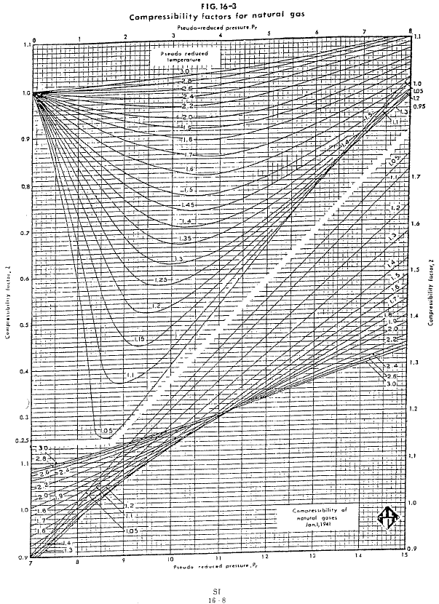

## Vedlegg 3: Pseudokritiske egenskaper for naturgass

## 

## Vedlegg 4: Spesielle enheter

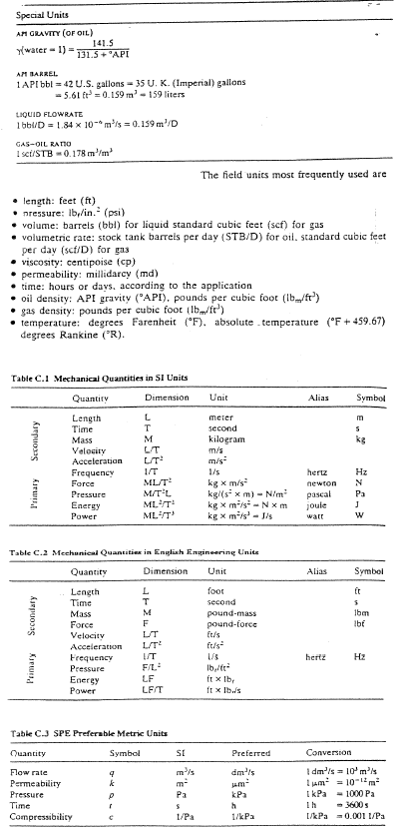

## Vedlegg 5: Universell gasskonstant, R

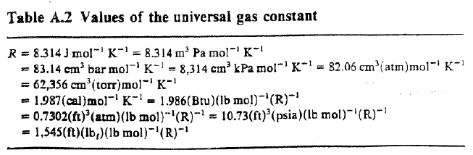

## Vedlegg 6: Omregningstabeller US  SI

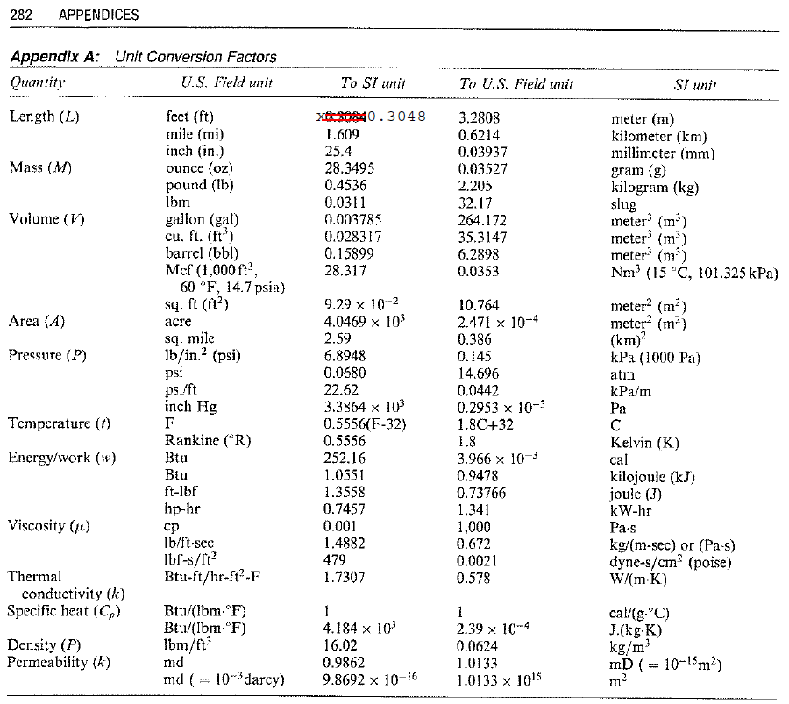

**Temperatur:**

**K = 273.15 + °C**

**R = 459.67 + °F ( 460 + °F)**

## Vedlegg 7: K-verdier for separator

## Vedlegg 8: Settling volum for horisontal separator

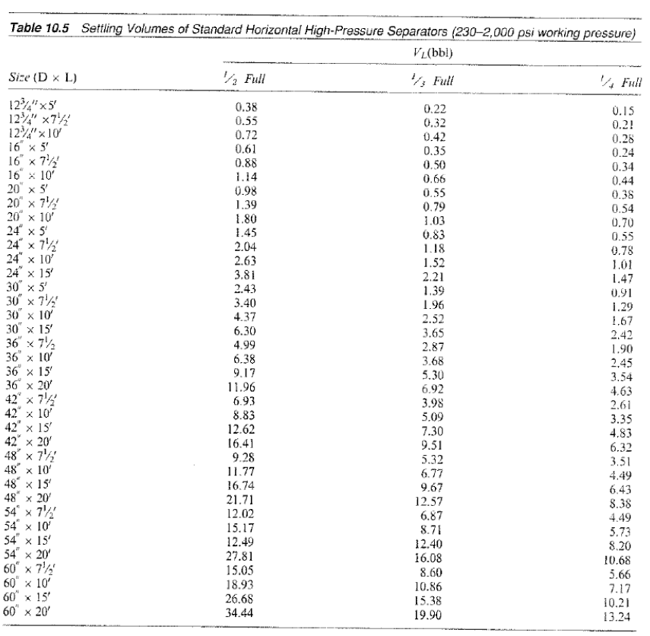

## Vedlegg 9: Oppløsningsevnen til syre

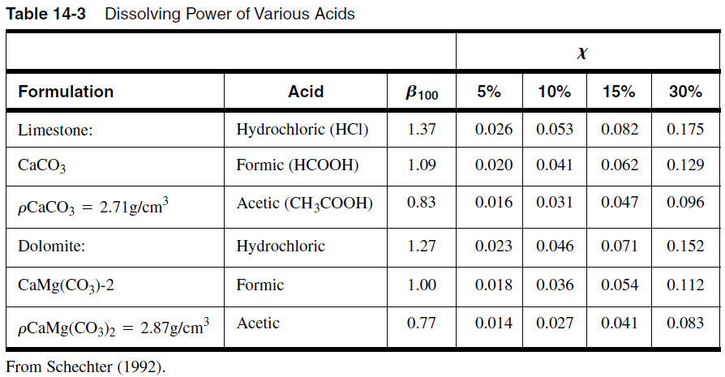

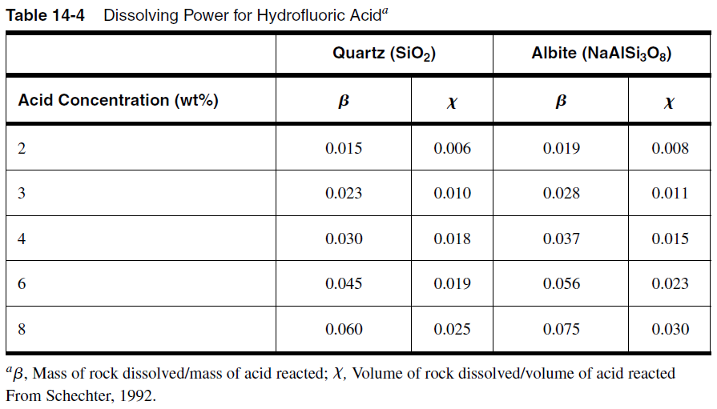

## Vedlegg 10: Guideline for valg av syre ved sandsteinbehandling

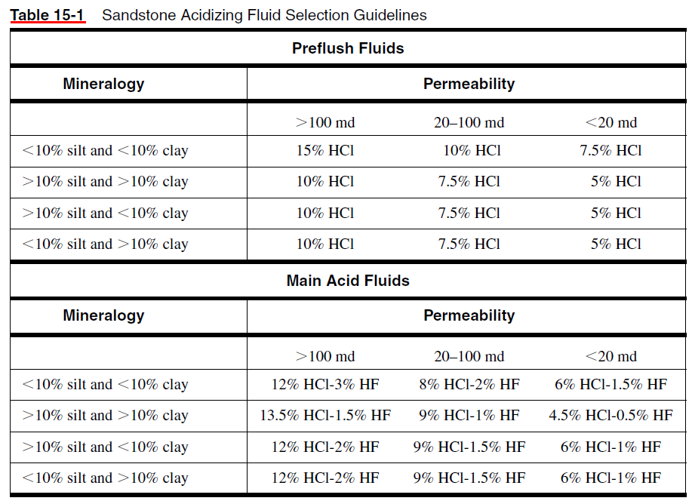

## Vedlegg 11: Gradientkurvediagram 3.5” produksjonsrør

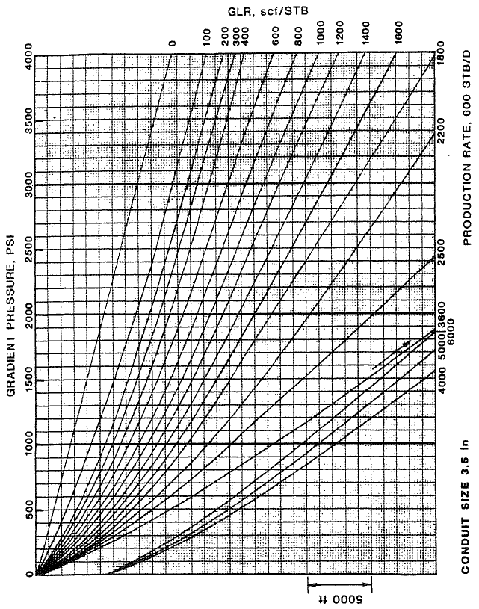

## Vedlegg 12: Ruteark for plot av IPR og TPR kurver

